RDE. IES Haría
UT5. Actividad recuperación

Prueba Práctica

Recuperación

Enrutamiento estático

Topología de la red
Dada la siguiente topología de red:
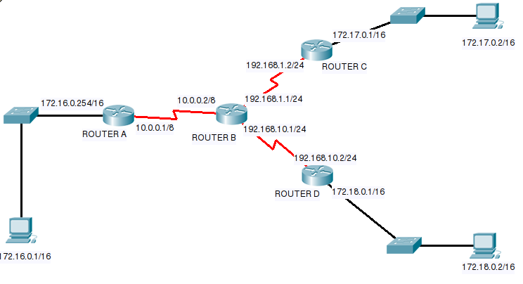
1) Completa, a continuación, la tabla de enrutamiento de todos los routers
Router A
Destino de red | Máscara de red | Puerta de enlace | Interfaz | Métrica

Router B
Destino de red | Máscara de red | Puerta de enlace | Interfaz | Métrica

Router C
Destino de red | Máscara de red | Puerta de enlace | Interfaz | Métrica

Router D
Destino de red | Máscara de red | Puerta de enlace | Interfaz | Métrica

2) Realiza en Packet tracer la topología de red anterior, teniendo en cuenta que:
- Los Routers son de tipo Generic modelo Router-PT
- Para enlazar los routers entre si utilizamos los puertos seriales de los mismos.
- Para conectar switches a los routers y los equipos a los switches lo hacemos a través de los puertos Fast Ethernet de los dispositivos.
- Los switches son de tipo Generic, modelo Switch-PT.
3) Configura la red del los equipos PC insertando la dirección IP, mascara de subred y puerta de enlace (gateway) de acuerdo al esquema de red
4) Añade las entradas necesarias a las tablas de enrutamiento de los routers en PacketTracer. Inserta una captura de pantalla con el resultado del comando show ip route para mostrar la tabla de enrutamiento de cada router.
Router A

Router B

Router C

Router D

5) Comprueba el correcto funcionamiento de la red realizando pruebas de conectividad entre los equipos PC que forman parte de la topología. Inserta captura de pantalla ejecutando ping desde el PC con IP 172.16.0.1 al resto de PCs

Cuando termines avisa al profesor para que revise la práctica

